Project: Twitch Bot

A custom interactive Twitch.tv chat bot



Naam: Ricky Rekkers

Klas: M32T

Inhoudsopgave

Inleiding 3

Motivatie project 3

Projectomschrijving 3

Toekomstbeeld Project 3

Planning 4

GitHub 4

Rubrics 5

Concepting 6

Waarom mijn bot? 7

Visie 8

Onderzoek 9

Programmeertaal 10

mIRC 10

Andere Twitch chat bots 10

Banvoorwaarden bot 11

Taal 11

Personas 12

Interview & analyse 15

Requirements 17

Proof of concept 18

Prototype 19

Docenten guide 19

Functionaliteiten 20

Feedback 23

Bronvermelding 25

Bijlage 1 26

Bijlage 2 27

Bijlage 3 30

Inleiding

In het altijd groeiende medialandschap komen er steeds meer mediaplatformen bij. In 2011 werd Twitch.tv opgericht als een videogame streaming platform, niet veel later in 2012 heb ik mijn account gecreëerd en ben actief sinds. De website is ondertussen flink gegroeid: iedere dag 10 miljoen kijkers, een kook & creative (ook coderen!) sectie en een gigantische community.1

Motivatie project

De reden dat ik dit project gekozen heb als een van mijn individuele projecten komt door mijn passie voor streams kijken en mijn intentie om ooit games te gaan streamen. Een kanaaluitstraling en opmaak is essentieel voor het aantrekken van viewers, maar ik ga me in dit project vooral bezig houden met iets dat je niet ziet op de front end website: code van chatbots, hier heb ik grote interesse in!

Projectomschrijving

In dit document leg ik de beslissingen, het proces (mede in de digital dummy), onderzoek en de functionaliteiten van de chatbot vast. De chat bot die ik ga maken heeft een interactie met mijn eigen Twitch kanaal: “www.twitch.tv/despian”.

De bot zal interaction design bevatten en afgestemd zijn op de wensen van een gemiddelde Twitch viewer. De bot zal mijn chat moderaten en een deel uitmaken van de community

Toekomstbeeld Project

Het toekomstbeeld van het eindproduct wat ik in afronding van mijn planning heb is een werkende Twitch bot vanuit de console, dan wel niet vanuit een server. Ik heb ook een ver toekomstbeeld van wat mijn bot in 5 jaar development zou kunnen zijn en dat is een betaalde bot op een goed draaiende server, die door verschillende channels gebruikt word. Een goed voorbeeld van mijn toekomstvisie is de Twitch chat-bot “Xanbot”. 2

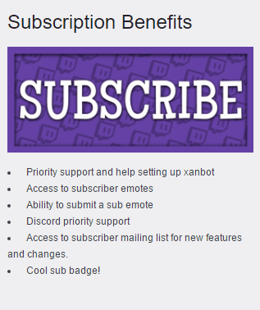 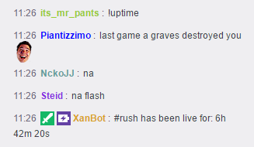

Premium Xanbot kost €4,99pm Xanbot in actie in een kanaal met 30.000+ kijkers

Planning

Plannen is niet iets waar ik slecht in ben, al haal ik soms wel een nachtje door om mijn werk af te krijgen of te perfectioneren. Om dit te voorkomen maak ik een planning voor dit project.

Ik schat in dat ik 2 weken met dit project bezig zal zijn. Aangezien ik ook aan het design kit project mee doe betekent dit dat ik iedere maandag en in enkele gevallen dinsdag bezig zal zijn aan dit project. Ik trek dan ook 5-6 lesdagen uit voor dit project uit in plaats van een exact aantal weken. De planning is voornamelijk voor op school, indien dat ik aan een onderdeel minder tijd heb besteed dan ik zou willen, dan werk in het weekend hieraan door.

Week 1 woensdag Week 2 dinsdag Week 2 woensdag

Onderzoek Personas Programmeren

Documentatie Installatie software Feedback/verwerken

Feedback idee Proof of concepts User test opstellen

Vergelijking rubrics Feedback/verwerken Assessment aanvragen week 3

Naam van de bot Requirements opstellen

Planning (= tegelijkertijd concept)

Week 3 dinsdag Week 3 woensdag

User tests (tussentijds) assesment

User test verwerken (feedback verwerken)

Feedback/verwerken (programmeren)

Documentatie (documentatie)

(aanvragen nieuw assessment)

GitHub

Ik gebruik voor het overzichtelijk bewaren van mijn code en eventueel documenten GitHub. De link van mijn TwitchBot project is:

https://github.com/perceh/TwitchBot

Rubrics

Waarom gebruikers waarom ik minder technisch

Ik doe naast dit project mee aan Design Kit, dit betekent dat ik op het gebied van User Experience & User centered design, design en onderzoek & onderzoekede houding al redelijk scoor. Vandaar dat ik in dit project iets ga laten zien wat minder naar voren komt in de Design Kit: programmeren.

Met dit project hoop ik vooruit te gaan met de volgende rubrics: visie, conceptueel denken, usertests, programmeren en de onderzoeks rubrics. Op sommige gebieden zal ik meer vooruitgang boeken dan op anderen, maar het doel is om in ieder geval één niveau vooruit te gaan, zodat ik deze rubrics later in het semester kan itereren.

Preciese rubrics aanduiden

Concepting

Een strategie die ik heb toegepast in mijn project is het stellen van “How might we” vragen, ook wel “Hoe kunnen we” vragen genoemd. De vraag die ik me vooral voorhield was: “Hoe kan ik de gebruikers een community gevoel geven in mijn Twitch kanaal?”. Met deze vraag in mijn achterhoofd ben ik onderzoek gaan doen naar de aspecten van een Twitch kanaal en hoe ik deze zou kunnen vertalen naar een persoonlijk project.

Door deze aspecten te vertalen naar concrete ideeën hoe ik dit community gevoel zou kunnen overbrengen binnen de rubrics van de opleiding (realistisch concepting) kwamen er uiteindelijk deze ideeën uit via een convergeer schema:

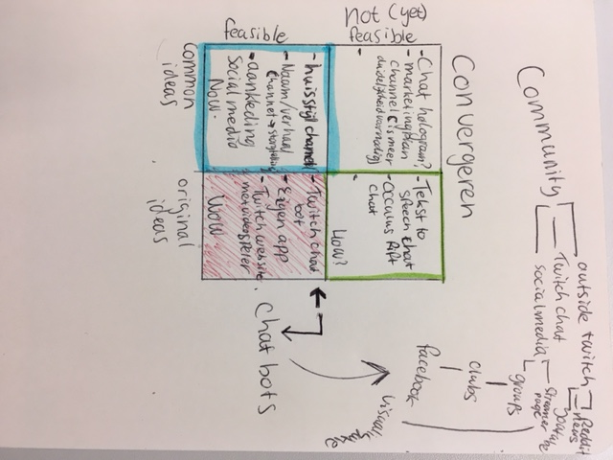

Uiteindelijk is hier het thema Chatbots als onderwerp uitgekomen dat ik een leuk project vond om aan te pakken in de persoonlijke projecten lestijd. Een goede tweede plaats, maar niet geheel onbelangrijk is natuurlijk een huisstijl van het Twitch kanaal (je visitekaartje). Dit is wellicht leuk voor een vervolgproject.

Waarom mijn bot?

Waarom zou je een eigen bot nu inzetten en waarom zouden gebruikers mijn bot gebruiken? Om deze vragen te beantwoorden heb ik enkele USP’s opgesteld die echt duidelijk naar voren komen in een bot voor je eigen channel.

De unique selling points van een Twitch bot zijn voornamelijk wat voor functies de bot vervuld binnen je channel en wat voor gevoel dit opwekt bij de gebruiker. Je kan natuurlijk een bot zoals Xanbot inzetten op je channel, maar hier zullen de commando’s, de username van de bot en de mogelijkheden van de bot afhangen. De volgende USP’s maken mijn Twitch Bot uniek van al bestaande openbare bots:

- Bot heeft eigen username (geen “Xanbot”).

Dit geeft de bot een “gezicht” in de ogen van de viewers en zo is mijn bot niet een van de talloze bots op Twitch.

- Eigen genaamde functies, niet vastzitten aan “!info of !add”.

Door eigen functies of commando’s (zelfs zonder uitroepteken) kan ik mijn bot personaliseren met inside jokes en catchphrases. Een user zal hierdoor soms blij verrast feedback krijgen van een bot (als hij hallo zegt in de chat bijvoorbeeld).

- De bot accepteert niet alleen commando’s met een uitroepteken, maar geeft ook antwoord op berichten van users zoals: “Hi/hello/whats up” -> Hi [Username].

Door zonder commando’s te werken (kan NIET bij bestaande bots) kun je vragen van users beantwoorden of ze laten begroeten zonder dat ze dit direct naar de bot hoeven te richten (met een uitroepteken).

- De bot heeft door het zelf instellen een plaats in de community, de bot wordt niet gebruikt door honderden streamers, maar hangt echt aan mijn kanaal. De bot heeft hierdoor een plaatsje in de community. Bij bestaande bots vinden gebruikers het leuk om te kijken wat de bot allemaal kan of om commando’s te spammen (dit is een fenomeen op Twitch.tv).

- Door een eigen bot in te zetten voor mijn kanaal (twitch.tv/despian) heb ik alle vrijheid om er nieuwe functionaliteiten aan toe te voegen die bij andere bots niet mogelijk zouden zijn. Bovendien is het leuk als gebruikers spot drijven met de commando’s en easter eggs die ik zelf heb toegevoegd.

Visie

Een visie die ik heb geleend is die van een technisch medewerker van Twitch die een van de grootste bots op Twitch heeft opgezet, Xangold met Xanbot. 10  Xangold heeft features en functies aan de bot toegevoegd naar de vraag van users en broadcasters en de bot gecreëerd vanuit zijn visie van hoe een chat-assistent/ondersteuning eruit zou moeten zien.. Ik doe onderzoek naar de features en principes waarop hij zijn bot heeft gebaseerd en implementeer deze in mijn sommige features in mijn uiteindelijke product.

Xangold’s Xanbot is een begrip op Twitch met betrekking tot chat bots, om dit als voorbeeld te gebruiken voor mijn eigen chat bot is een wijze beslissing.

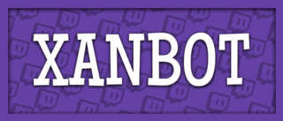

Onderzoek

Op het gebied van vooronderzoek en oriëntatie heb ik vooral rondgekeken op het internet, er zijn namelijk al genoeg mensen die al een Twitch chatbot hebben gemaakt en er zijn natuurlijk ook nog de populaire betaalde Twitch chatbots die ik als voorbeeld en onderzoek kan gebruiken. Ik wil echter mijn eigen bot maken, dit betekent dat er wat programmeren aan de pas komt.

Programmeertaal

Welke programmeertaal of tool kan ik het beste gebruiken? De programmeertalen die je kunt gebruiken voor een Twitch bot zijn C, C++, JavaScript (met een omweg via Node), Python of Java. Er zijn verschillende tutorials op Google te vinden, maar een van de beste en meest uitgebreide documentatie is te vinden bij een Twitch bot via mIRC. mIRC gebruikt een mengeling van C en C++, ik ben hier minder ervaren in dan in JavaScript, maar ik ga de uitdaging graag aan! 2  3

mIRC

Voor een betere definitie van wat mIRC nu precies doet haal ik graag een quote van hun website: “mIRC has a powerful scripting language that can be used both to automate mIRC and to create applications that perform a wide range of functions from network communications to playing games.”. In mijn geval gaat het dus om een applicatie (bot) die communiceert met de gebruikers in chat via een mengeling van C++ & C. Het programma heeft een sync optie met een code editor, code schrijven is dus erg gemakkelijk via deze tool. 3 4

Andere Twitch chat bots

Er bestaan al enkele veel gebruikte Twitch bots zoals Nightbot, Xanbot en Moobot. Deze bots zie ik regelmatig in andere kanalen en zijn erg uitgebreid in hun commando’s (zie bijlage 1 voor een voorbeeld lijst van deze commando’s van bijvoorbeeld Nightbot). Niet alle commando’s van deze bots zijn nuttig, Xanbot heeft bijvoorbeeld ook een Roulette en 8ball functie die puur voor entertainment bedoeld zijn. De pro en cons van de grootste bot staan hieronder:

XanBot:

Pros: Anti-Spam, Raffles, Completely Free (with no support), Timed Messages

Cons: No Dashboard bot set up run mostly through chat use, Display only Song Requests

NightBot:

Pros: Enhanced Song Requests, Anti-Spam, Raffles, Helpful Dashboard, Timed Messages

Cons: No Sub Notifier, Some features require you to pay

MooBot:

Pros: Anti-Spam, Raffles, Helpful Dashboard, Timed Messages

Cons: Some Features require you to pay, Display only Song Requests 5

Banvoorwaarden bot

Een van de belangrijkste functies van een chatbot is een time-out geven aan gebruikers die de regels van je chat overtreden en het permanent bannen van users die de regels in grote mate overtreden, maar wat zijn nu de banvoorwaarden van een bot?

Veel van de eerder genoemde bots gebruiken “banphrases” dit zijn door de botbeheerder ingevoerde chat phrases bijvoorbeeld een symbool als “◕ ͜ ʖ ͡ ͡◕” of links. Uit ervaring & research weet ik dat Twitch chat users het leuk vinden om emoticons, “ASCII”, links en andere berichten te spammen.

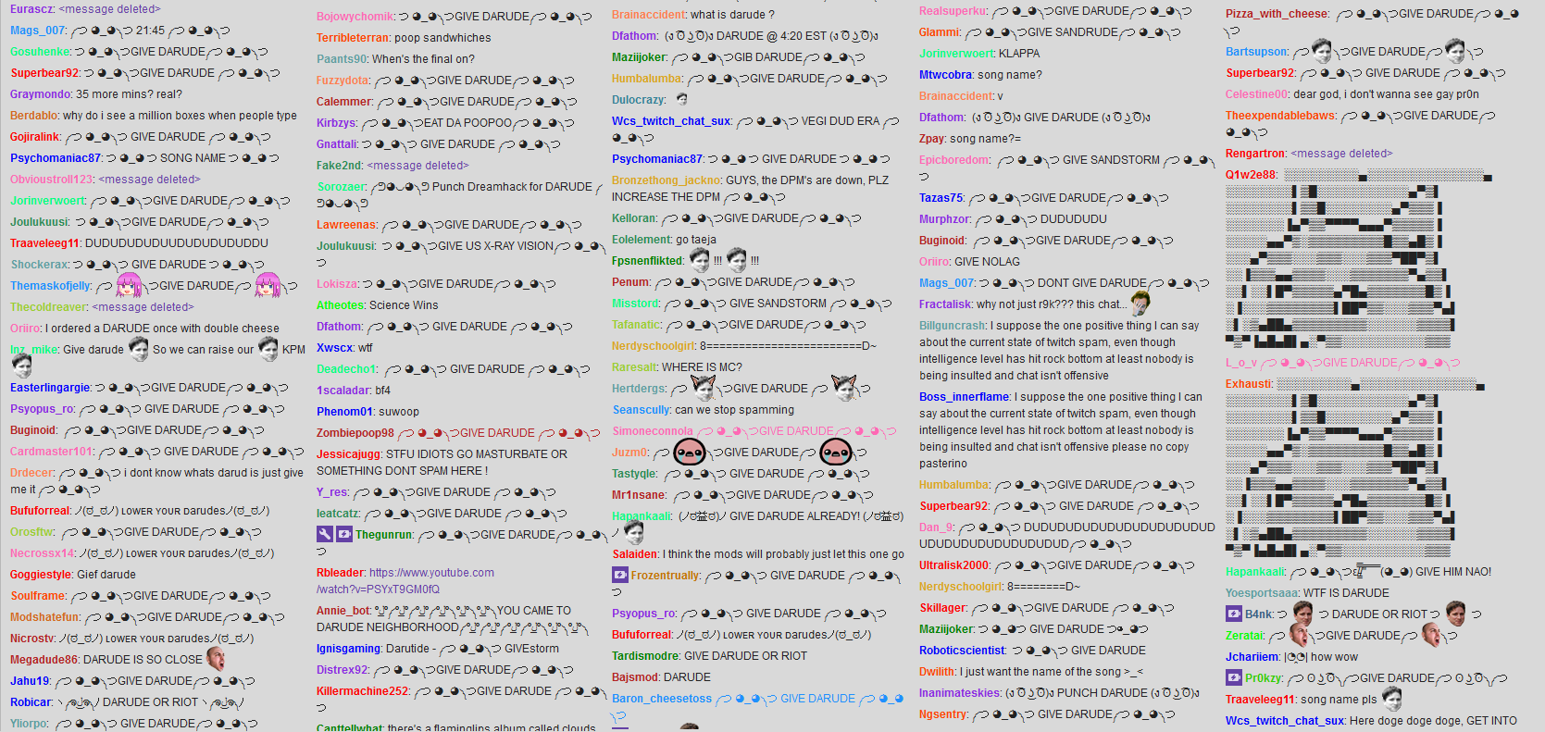

Een Twitch chat log van een groot kanaal, als 1 iemand een bericht post, doet de rest dit ook en ontstaat er een “spam wall”

Het voorkomen van deze spam walls & links kan dus door de bot een banphrase mee te geven. Een menselijke moderator heeft een reactietijd van 0,19 seconde 6, maar om verschillende acties, inclusief het lezen van een bericht en het typen van het bancomando uit te voeren is een bot toch echt sneller met een server responstijd van <0,2 seconde per bericht 7. Een bot neemt bovendien geen pauze, hoeft niet te slapen en is daarom altijd aanwezig in de chat.

Taal

Alle hierboven genoemde bots zijn in het Engels, omdat de site in het Engels is. Ik hoef mijn Twitch bot niet per se in het Engels te maken, maar het zou handig zijn om te weten of het het waard is om de bot in het Nederlands te laten communiceren.

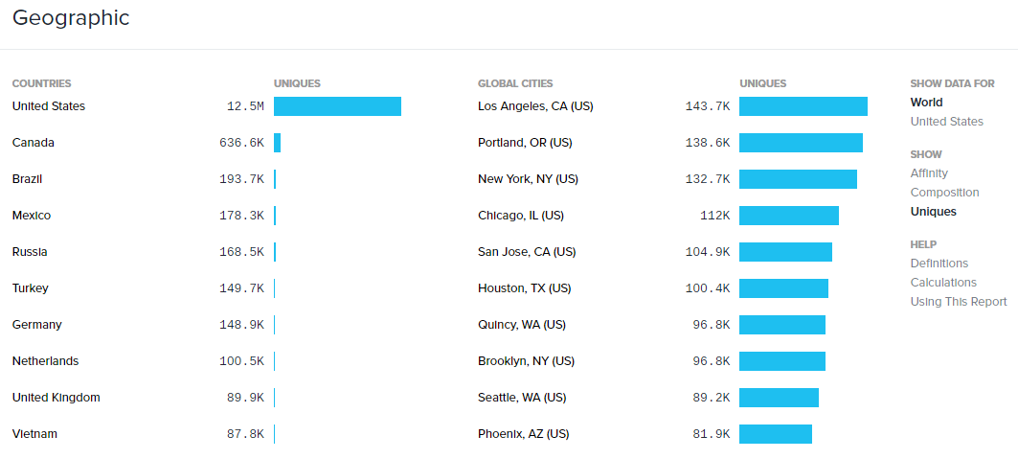8

In het diagram hierboven is te zien dat onder de dagelijkse kijkers er een heel groot percentage uit de United States komt, maar ook een aanzienlijk percentage uit Nederland. Ondanks dat in verhouding Nederland het redelijk goed doet in cijfers, is de United States en dus Engels als taal een verstandige keuze voor de bot.

Personas

De personas voor mijn Twitch bot zijn na een uitgebreide analyse van de data op “<https://www.quantcast.com/twitch.tv>” en na feedback van mijn coach onder te verdelen in 3 categorieën: de streamer, de student en de vader.

Dit blijkt ook uit de gegevens van de bron. Zo is namelijk te zien op de website dat er veel wordt gezocht naar “twitchalerts.com” & obsproject.com wat streamer tools zijn, dus op een streamer persona duidt. Bij producten informatie die Amazon deelt (Twitch is van Amazon) blijkt dat een groot percentage fastfood zoekt/besteld, maar dat er ook een grote hoeveelheid Pampers door Twitch gebruikers wordt besteld, wat duidt op vaders/moeder op Twitch. Merendeel van de Twitch gebruikers is 18-24, een significant deel studeert en het jaarlijks inkomen is $0-50.000, dit duidt op een student persona. Slechts 18% van de Twitch kijkers is vrouwelijk, dit betekent dat geen van mijn personas vrouwelijk zullen zijn. 9 Alle personas zijn gebaseerd op data van de bron hierboven en fotos van de website “Jinx.com”.

Om een duidelijk beeld van mijn 3 personas op te stellen heb ik ze in stereotypische kleding en/of accessoires neergezet en natuurlijk bij enkele klasgenoten nagevraagd of ze de personas erin zagen. Zo heb ik 1 afbeelding geswitched, omdat deze te oud was om 18-24 te vertegenwoordigen.

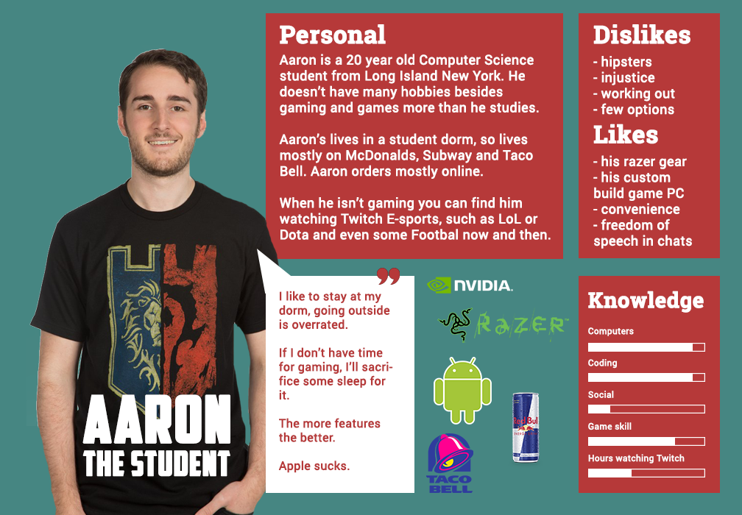

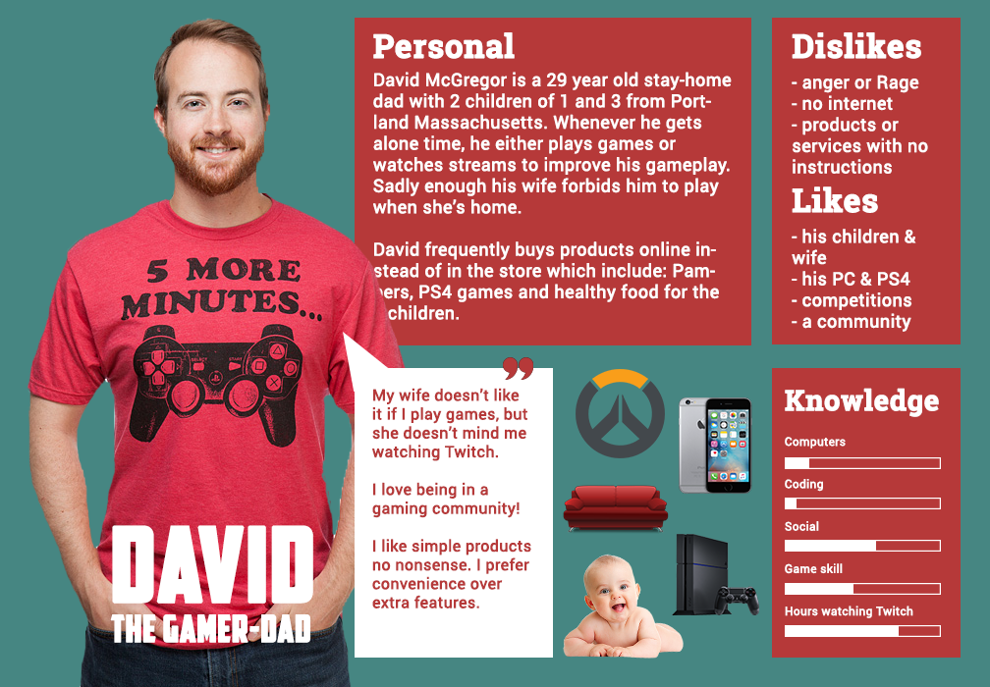

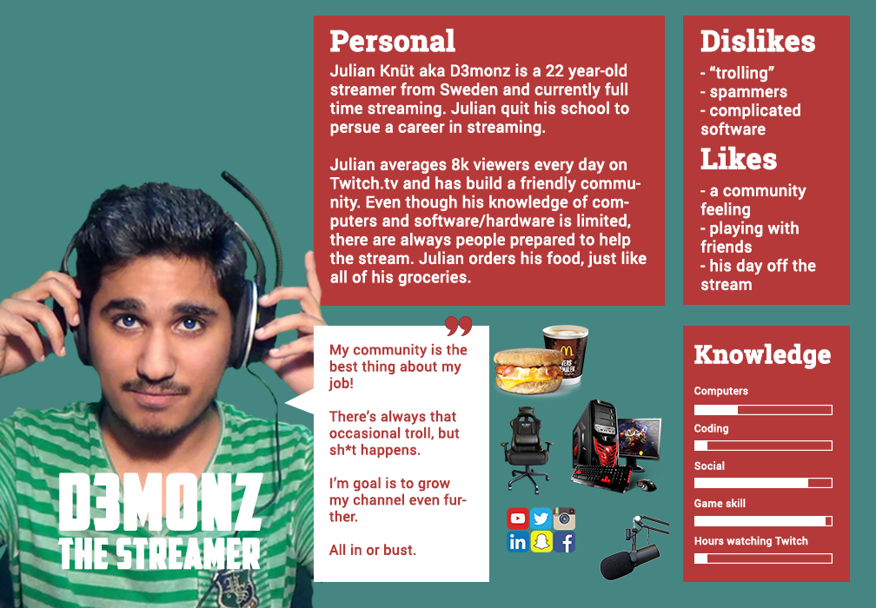

Bij de personas heb ik verschillende keuzes overwogen, waaronder in tekstuele tabel vorm. Van mijn Smart-Mobile docent (Chris Geene) had ik echter over deze vorm feedback gekregen; “Je kunt je personas kunnen wat visueler overbrengen, zorg ervoor dat een persoon meteen snapt wat voor persona je neerzet. Een krachtige afbeelding doet wonderen ”. Ik heb deze visie/feedback van harte genomen en al geuit in dit project. Ik heb goed nagedacht over de plaatsing van tekst, de keuze van de persona afbeelding en de persoonlijkheden (onder meer quotes). Ik heb ook korte testjes gedaan bij klasgenoten of de personas overkomen, en dit resultaat was zowel bij docenten al klasgenoten positief.

Verschillende gebruikers willen verschillende dingen van een chat bot. Zo wil David een “community” gevoel, terwijl Aaron coole features en soepele banvoorwaarden wil. Voor de streamer is een bot een betrouwbare moderator die altijd in de chat aanwezig is, dus het werk van de moderators en hem een stuk makkelijker maakt.

Interview & analyse

Om een beter beeld te krijgen van wat Twitch kijkers verwachten en willen van een Twitch-bot heb ik een Google Docs enquête aangemaakt en voorgelegd in de chat (voor de enquête & resultaten zie bijlage 2, voor bewijs zie bijlage 3). De setting voor deze enquête is perfect, omdat het natuurlijk om een Twitch chat bot gaat, wie kan hier nu beter een mening over geven dan de chatters zelf? Door een enquête zoals deze af te nemen krijg ik een beter beeld van de verwachtingen van een bot, zo kan ik een betere user-experience creëren. De reacties zijn serieus en de chatters, mods en de streamer gaven veel input, zowel in de chat, als in de enquête.

Er zijn een aantal vragen uit de enquête waarvan ik verbaasd over de antwoorden ben. Zo verachtte ik dat veel gebruikers de bots als user zouden hebben gebruikt, maar uit de enquête blijkt dat 46,7% de bots ook als broadcaster of moderator gebruikt. Dit maakt mijn enquête nog representatiever, omdat de eindgebruikers zowel moderators, als users.

Ook had ik voorspeld dat op de kwestie van de custom naam van een bot 50/50 dit een positieve/negatieve toevoeging zou vinden. Het tegendeel blijkt. Een overweldigende meerderheid van 93,3% aan dat het geven van een naam aan een bot, de bot een plaatsje in de community geeft. Een custom bot in je channel heeft dus meerwaarde voor de community.

Iets dat ook opviel is dat als de gebruikers één functie moesten kiezen uit de hoofdfunctie van Xanbot of Nightbot, dan zou een meerderheid van 46,7% graag een quote systeem, waar er random quotes van de streamer worden gepost op commando. Ik had verwacht dat hier een puntensysteem uit zou komen en wat meer diversiteit (er waren 6 categorieën, er zijn er 3 gekozen).

Uit de vraag waar de users meerde functies konden kiezen die ze verwachten in een Twitch channel kwam niet zo veel bijzonders, behalve één antwoord dat maar liefst 13/15 keer gekozen is; “Adding fun features to a channel like quotes, points and roulette”. Uit dit antwoord blijkt dat een bot niet alleen een functionele taak in de chat heeft, maar ook een entertainment functie. Gebruikers gebruiken de bot voor eventuele spelletjes of quotes (dat ze heel duidelijk aangeven in de enquête), terwijl dit in mijn ogen slechts een “Could have” zou zijn.

Ik ben erg blij dat ik dit “interview” heb gehouden met mijn gebruikers. Ik heb nu een beter inzicht gekregen wat gebruikers verwachten van een bot, wat ze zouden willen toevoegen aan een bot en de richtlijnen voor de requirements. Ook heb ik nu ervaren dat een interview met de gebruikers je een ander inzicht geeft in wat je product moet bevatten in hun ogen. Als ontwikkelaar kun je wel iets op de markt brengen, maar door je gebruikers aan te horen weet je wat ze echt zouden willen en wat ze verwachten van een product.

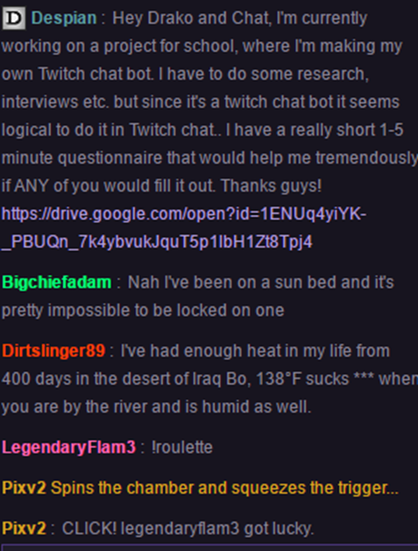

Requirements

De requirements voor mijn Twitch bot zijn gebaseerd op het voorgaande onderzoek en interview met de gebruikers. Voor het opstellen van mijn requirements gebruik ik de MoSCoW methode, die ook vaak in de software en technology richting wordt gebruikt.

Met deze requirements maak ik mijn product, naar behoren & tests voeg ik extra functies toe.

|  |  |  |  |
| --- | --- | --- | --- |
| **Must Have** | **Should Have** | **Could Have** | **Would/won’t Have** |
| Bot moderator functies | Commando’s zonder “!” worden geaccepteerd | Giveaways via de bot | Extra features zoals het weer of het laatste nieuws |
| Commando’s geven informatie terug door bot | Een puntensysteem | Timed social media links |  |
| Moderator, broadcaster & user commando’s | Roulette game (coin flip) | Welcoming followers |  |
| Timed announcements | Song recognizer | API koppeling met leuke nieuwe functies |  |
| Quote functie | Posting repetetive messages |  |  |
| Eigen bot naam |  |  |  |
| Bot beantwoord gebruiker |  |  |  |
| !allcommand fuctie |  |  |  |

Deze requirements zijn gebaseerd op basis van mijn user research en personas. Uit het research heb ik enkele functionaliteiten uitgekozen die een must-have voor de bot zijn en de bot meerwaarde geven.

Proof of concept

Met wat simpele regels code van een programmeerforum (stackoverflow) heb ik geleerd hoe de messaging van de bot werkt. Ik kan nu dus de bot iets laten zeggen op een commando zoals “!hello” of gewoon “hello”. Het is niet normaal om een bot te laten reageren op een string zoals “hello” omdat hij op deze manier op iedereen die hello zegt reageert. Ik wist dan ook niet dat dit mogelijk was, totdat ik het uitprobeerde en het voor elkaar kreeg. Op deze manier kan ik de bot persoonlijke berichten aan mensen laten sturen

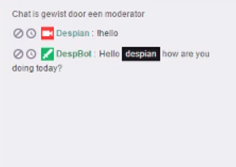

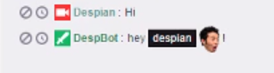

Door de bot commando’s terug te laten geven (zie digital dummy voor video) heb ik aangetoond dat ik mijn bot kan laten reageren op users.

Prototype

Het uiteindelijke prototype Twitch bot is wat er uit alle feedback, user tests en iteraties van mijn product is gekomen. Het is slechts een prototype, dit houdt in dat deze bot niet alle functies heeft die er mogelijk in zouden kunnen zitten, maar de belangrijkste functies (uit de MoSCoW) zitten er in. Ik zal een korte inleiding geven hoe de bot gebruikt moet worden door docenten.

Docenten guide

<https://github.com/perceh/TwitchBot> voor de code.

Mits ik de server open heb staan op mijn computer, kun je de bot testen via Twitch. Ik zal de server op de achtergrond laten draaien als ik mijn PC open heb staan, dit betekent wel dat in de nacht de bot niet online is.

Voor Twitch:

Stap 1: Creëer een account of log in op het account (met moderator rechten) dat ik voor jullie gecreëerd heb; gebruikersnaam: lerarenaccount wachtwoord: fhict2016

Stap 2: ga naar <https://www.twitch.tv/despian> en kijk naar rechts, je ziet hier de chat.

Stap 3: gebruikt mijn commands lijst of typ “commands” of “modcommands” in de chat voor de door mij geprogrammeerde functies.

Stap 4: ga los! Tip: kijk ook vooral naar andere kanalen waaronder (voor media heel interessant!) de creative section van Twitch: <https://www.twitch.tv/directory/game/Creative> het is namelijk niet alleen video games, maar ook coding, schilderen, modelbouwen, koken en nog veel meer!

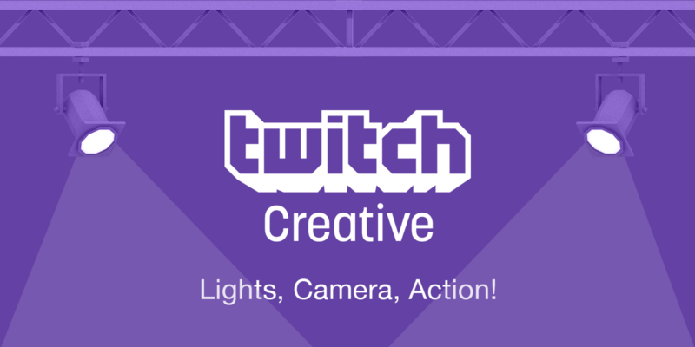

Functionaliteiten

De functionaliteiten zijn wat de bot kan met de code die erachter hangt. In de code staan ook comments die de functionaliteiten van de code verduidelijken. Bij sommige functionaliteiten staat bij de omschrijven (flood: aan), dit betekent dat ik bij dit commando ervoor zorgt dat gebruikers het command niet kunnen spammen, dit is meestal het geval bij functies voor alle gebruikers.

|  |  |  |
| --- | --- | --- |
| Functionaliteit | Omschrijving | Aanroepen functie |
| Hello functie | Het begroeten van gebruikers wanneer zij een vorm van begroeting plaatsen in het kanaal. Leest een tekst file uit met random greetings en een file uit met random emoticons  (flood: aan individu) | Hi, hello, waddup, hey, yo, good morning, good evenening, good afternoon (werkt ook wanneer in zinnen geplaatst) |
| !hello functie | Een eerste PoC die ik in de code heb gelaten.  (flood: aan) | !hello |
| Link timeout (geen ban) | Zodra een user een link post met de standaard parameters (.com/.uk/.nl etc.) krijgt deze user een 1 seconde timeout en worden al zijn berichten gepurged | N.v.t. of een link posten |
| Quotes kunnen toevoegen | Een mod-only command waar de mods een quote van de streamer kunnen toevoegen aan een textbestand (lokaal). Heeft een uitroepteken omdat dit in een statisch (command -> quote) bericht staat voor non-users | !addquote |
| Quotes kunnen uitlezen | Leest de quotes uit het bestandje waar !addquote de quote aan toegevoegd heeft en post deze in de chat.  (flood: aan) | quote (kan in een zin worden gebruikt: “Bot can you give me a quote?” |
| Berichten timers  (Social media & test) | Post de tekst uit een bestandje iedere zoveel seconden in de chat. (mod only) | start the links  stop the links  start the test  stop the text |
| Een puntensysteem (join & leave) | Houdt iedere set aantal seconden (1 minuut in mijn chat) het puntenaantal bij (read uit de tekstfile) als de users in het kanaal zijn en slaat deze op in een tekstbestand met de usernames en puntenaantal | Join  Part  (kunnen niet worden aangeroepen, maar vinden plaats op de achtergrond) |
| Het aantal verdiende punten opvragen | Leest het aantal verdiende punten uit het tekstbestand uit en post dit in de chat  (flood: aan) | Quote (kan in een zin worden gebruikt: “Can you give me a quote bot?”) |
| Add en delete punten | Voegt punten toe aan een users of delete punten van een user, kan in de toekomst worden uitgebouwd tot een “Raffle systeem” (Mod only) | !pointbalance <add|remove> <user> [number] |
| Commands lijst | Geeft een command lijst met de commands voor alle users.  (flood: aan) | Commands (kan worden gebruikt in een zin: “What are the commands?” |
| Mod commands lijst | Geeft een command lijst met de commands voor mods only. | Modcommands (kan worden gebruikt in een zin: “What were the commands btw?”) |
| Een emote (Kappa) counter | Telt het aantal keer dat de iconische “Kappa” emoticon in de chat is gepost.  (flood: aan) | Kappa count (kan worden gebruikt in een zin: “What is the current Kappa count?”) |

|  |  |  |
| --- | --- | --- |
| Het toe kunnen voegen van greetings | Mods kunnen aan het bestandje van de Hello-functie greetings toevoegen | Addgreeting  (Door het standaard format: addgreeting -> greeting, heb ik besloten dit niet in zinnen te kunnen laten plaatsen) |

Feedback

Hier noteer ik de ontvangen feedback van verschillende docenten die ik ook in FeedPulse heb ingevuld. Deze feedback is niet altijd erg uitgebreid, maar ook al geeft een docent slechts een kleine mening over je idee of product, dit draagt altijd bij aan het eindproduct. De feedback staat in chronologische volgorde.

Hanneke: “Heel erg leuk dat je dit project wil doen! Hou rekening met de gebruiker bij het maken van de bot, zorg niet voor 1 statisch antwoord en neem de user experience in gedachte bij het verzinnen van commando's; heeft de gebruiker iets aan het antwoord.”

Mijke: “Mijke over Twitch chat-bot: Het programmeren en de programmeertalen liggen niet vastgelegd, als je iets in C of C++ wilt maken moet je dat vooral doen; je bent niet gebonden aan JavaScript of PHP. Hoe diverser je kennis over talen in het medialandschap, hoe betere programmeur je zult worden. Na je onderzoek naar bots kun je hem eventueel ook in je console draaien en later na het project implementeren op je Twitch kanaal als dat niet lukt. Maak in ieder geval leuke functies aan voor de gebruikers en eventueel een leuke easter egg als je tijd hebt.”

Pieter: “Erg cool! Planning ziet er strak uit. Wel een uitdaging in het programmeren, maar je doet iets dat je leuk vind en daar gaat het dit semester om.”

David: “Vet dat je dit gaat doen en met andere programmeertalen bezig bent!”

Hanneke: “Je bent goed bezig! Denk er wel aan: wat maakt jouw bot zo anders dan een andere Twitch Bots (unique selling points)? Maak ook personas aan de hand van de bron die je hebt gevonden, daar zit genoeg informatie, zo kun je voor de personas requirements opstellen."

Pieter (Twitch Bot onderzoek & personas): Je hebt visueel onderbouwde personas gemaakt op basis van nuttige & kwalitatieve informatie! Je hebt ook users geïnterviewd en daar veel input vandaan gehaald, ga vooral zo door en verder met de requirements. Je hoeft niet nog meer dan 14 responses te halen, de eerste wave is vaak de beste en daarna zwakt de info die je eruit kan halen vaak af, analyseer deze data gewoon. Maak een mooie analyse van de data die je hebt ingewonnen, wat verbaasde je en wat niet? Met dit project ga je flink vooruit op het gebied van onderzoek.

Mijke (Twitch Bot): Je hebt nu een onderzoek, probeer dat te vertalen naar een PoC. Je hoeft bij je PoC niet per se al iets werkends te maken, maar je kunt bijvoorbeeld ook jezelf als bot voordoen. Op deze manier krijg je toch user input, maar hoef je niet veel te ondernemen. Dit kan echter alleen als je toestemming krijgt van een streamer. Je bent natuurlijk vrij om hier te doen wat voor jou het beste werkt.

Mijke: Een user onderzoek 1 op 1 heeft denk ik weinig zin voor jouw bot, omdat het een sociaal iets is. Als je vragen stelt krijg je hier een eentonig antwoord op in dit geval. Probeer je tests uit te voeren met meerdere mensen in je channel, zodat je dan weet of je functionaliteiten goed werken en overkomen op de users. Besteed desnoods meer tijd aan je project.

Pieter (twitchbot): Ik zou inderdaad ook nog even met Mijke spreken over het programmeergedeelte van dit project, maar ik denk dat je zeker een niveau omhoog gaat. Kijk nu alvast wat voor projecten je wil doen na dit project en doe vooral iets wat je leuk vind, daar gaat dit semester om.

Haran (concept & Twitch bot): probeer met terugwerkende kracht je concept & vraagstelling duidelijker te maken. Waarom wil je graag een bot maken, waarom zouden gebruikers dit graag willen gebruiken en waarom jouw bot? Zorg ervoor dat je deze in je documentatie duidelijk beschrijft zodat je deze vragen bij een assessment kan beantwoorden.

Mijke (Twitch bot): ik zie dat je in het programmeren toch in de chat vooral "!" commando's hebt, terwijl ik dacht dat je wat meer met artificial intelligence aan de gang wilde. Kijk of het mogelijk is om dit nog voor elkaar te krijgen (geen commando's).

Bronvermelding

1 <https://www.twitch.tv/p/about>

2 <http://www.mirc.com/pfaq.html>

3 <https://discuss.dev.twitch.tv/t/best-programming-language-for-chat-bot/6053>

4 <http://www.mirc.com/about.html>

5 <http://www.streambig.net/stream-big/choosing-a-chat-bot> 25-09-2016

6 https://www.reference.com/health/average-human-reaction-time-64cbed7617fa4bd2 25-09-2016

7 [https://varvy.com/pagespeed/improve-server-response.html 25-09-2016](https://varvy.com/pagespeed/improve-server-response.html%2025-09-2016)

8 <https://www.quantcast.com/twitch.tv#/generalInterestsCard 26-09-2016>

9 [https://www.quantcast.com/twitch.tv 26-09-2016](https://www.quantcast.com/twitch.tv%2026-09-2016)

10 <http://xanbot.3v.fi/help.docs/> 05-10-2016

Bijlage 1

* !nightbot
  + join - Force Nightbot to Join your Channel (Only in [Nightbot's Chat](https://www.twitch.tv/nightbot)) [**Owner Only**]
  + part or leave - Force Nightbot to Leave your Channel [**Owner Only**]
* !commands - Link to Command Page for that Channel [[more info](https://docs.nightbot.tv/commands/commands)]
  + add - Add Custom Command to Nightbot
  + edit - Edit existing Custom Command
  + delete - Delete existing Custom Command from Nightbot
* !commercial - Run a Commercial for Specified Duration [[more info](https://docs.nightbot.tv/commands/commercial)]
* !filters - Manage existing Spam Protection Filters [[more info](https://docs.nightbot.tv/commands/filters)]
* !game - Show Current Game for that Channel [[more info](https://docs.nightbot.tv/commands/game)]
  + <game> - Set Current Game for that Channel
* !poll [[more info](https://docs.nightbot.tv/commands/poll)]
  + new - Create a new Strawpoll to vote on
  + results - View Current Results of Latest Strawpoll
* !regulars [[more info](https://docs.nightbot.tv/commands/regulars)]
  + add - Add Username to Regular UserLevel
  + delete - Delete Username from Regular UserLevel
* !songs [[more info](https://docs.nightbot.tv/commands/songs)]
  + current - Display Current Song from AutoDJ
  + delete - Delete Existing Song from the Song Queue
  + list - Link to Songlist for that Channel
  + playlist - Link to Playlist for that Channel
  + next - Display Next Song from AutoDJ
  + request - Add Song into Song Queue
  + skip - Skip the Currently Playing Song in AutoDJ
  + save - Save the Currently Playing Song into user Playlist
  + promote - Move Song to be Next Playing Song
  + volume - View and Change Current AutoDJ Volume
  + play - Start the Playing of AutoDJ (must be open in browser)
  + pause - Pause the Playing of AutoDJ (must be open in browser)
* !title - Show Current Title for that Channel [[more info](https://docs.nightbot.tv/commands/title)]
  + <title> - Set Current Title for that Channel
* !winner - Get Random Chatter from your Channel [[more info](https://docs.nightbot.tv/commands/winner)]

Bijlage 2

Have you ever used a Twitch bot command (Xanbot, Moobot or Nightbot for example) ?(15 responses)

Yes, as a mod or broadcaster in a channel 46.7%

Yes, as an user in a channelNo, 46.7%

not yet 6,7%

|  |  |
| --- | --- |
| Yes, as a mod or broadcaster in a channel | 7 |
| Yes, as an user in a channel | 7 |
| No, not yet | 1 |
|  |  |

Do you think a custom name for a bot makes the bot more a part of the community? (DespianBot instead of Xanbot)(15 responses)

Yes 93.3%

No 6,7%

|  |  |
| --- | --- |
| Yes | 14 |
| No | 1 |
|  |  |

Does a point system, where you gain points for being in the channel, motivate you to stay longer in a channel or leave the tab open?(15 responses)

Yes, it motivates me to stay longer 53.3

Yes, I leave my tab open more frequently 20%

Sometimes 20%

No 6,7%

|  |  |
| --- | --- |
| Yes, it motivates me to stay longer | 8 |
| Yes, I leave my tab open more frequently | 3 |
| Sometimes | 3 |
| No | 1 |
|  |  |

What would you rather have as a feature in a channel if you had to choose one?(15 responses)

A point system 40%

Quotes from the streamer 46.7%

A custom 8Ball 0%

Roulette 0%

Songrequests 13.3%

Give the current weather or the 8o'clock news 0%

|  |  |
| --- | --- |
| A point system | 6 |
| Quotes from the streamer | 7 |
| A custom 8Ball | 0 |
| Roulette | 0 |
| Songrequests | 2 |
| Give the current weather or the 8 o'clock news | 0 |
|  |  |

What do you think of a Twitch bot that gives some kind of interaction between the bot and user without typing a "!"? (for example: you type "Hi" in the chat, the bot will answer "Good afternoon [User]")(15 responses)

I like that idea 73.3%

I don't like that idea 13.3%

Other 13.3%

|  |  |
| --- | --- |
| I like that idea | 11 |
| I don't like that idea | 2 |
| Other | 2 |
|  |  |

What do you expect a Twitch chat bot to do in a channel? (you can select multiple)(15 responses)

Moderate the chat by timing out links and spammers 93,3%

Adding fun features to a channel like quotes, points and roulette 86,7%

Answering questions you might have about the streamer or the game he’s playing 80%

Posting social media links now and then 60%

Telling you to which song the streamer is listening to 73,3%

Welcoming subscribers or followers 53,3%

Posting a repetitive message when a short command is called, so it doesn't have to be copy pasted all the time 46,7%

Telling you the commands of the channel and/or info about the channel 73,3%

Giveaway options 80%

To give you off-site info like the weather or the 8 o'clock news 6,7%

Other 13,3%

| **Index** | **Count** |
| --- | --- |
| 11 | 14 |
| 10 | 13 |
| 9 | 12 |
| 8 | 9 |
| 7 | 11 |
| 6 | 8 |
| 5 | 7 |
| 4 | 11 |
| 3 | 12 |
| 2 | 1 |
| 1 | 2 |
|  |  |

What other features would you add to a Twitch bot? (they can be as crazy as you want them to be!)(2 responses)

I would really dig it if a bot had a automatic response system. Like a key word pops up, or a key phrase, EX: "What game is he playing?" and the bot would immediately respond with the response. It would make it much easier on moderators and what not.

I honestly can't think of much for an original idea that I've not already seen or heard someone else sa

Bijlage 3

Ik ben Despian in de chat, het kanaal heet twitch.tv/drako_gaming

